# GAMBARAN UMUM

**PT. SEMEN INDONESIA (PERSERO), Tbk.**

**A. Sejarah**

Sejak ditemukannya deposit batu kapur dan tanah liat pada tahun 1935 sebagai bahan baku semen oleh seorang sarjana Belanda Ir. Van Es di Gresik. Selajutnya pada tahun 1950, wakil presiden RI yang pertama, Moh Hatta menghimbau kepada pemerintah untuk mendirikan pabrik semen di Gresik. Untuk menindak lanjuti hal tersebut maka dilakukan penelitian ulang dengan dibantu oleh Dr. F. Leufer dan Dr. A Kreaft dari Jerman, yang akhirnya menyimpulkan bahwa deposit tersebut mampu untuk persediaan selama 60 tahun untuk pabrik dengan kapasitas 250.000 ton/tahun.

Dari hasil penelitian tersebut, maka dibangun pabrik semen yang pertama di Indonesia. Realisasi pembangunan pabrik Semen Indonesia oleh pemerintah diserahkan kepada Bank Industri Negara (BIN). Pada tanggal 25 Maret 1953, dengan akta notaris Raden Mester Soewardi no. 41 oleh BIN didirikan NV pabrik Semen Indonesia sebagai badan hokum perusahaan itu. Pabrik ini diresmikan oleh presiden Soekarno tanggal 17 Agustus 1957 dengan kapasitas 250.000 ton/tahun. Proyek diserahkan kepada BIN dibantu Bank Exim (USA). Proyek dilaksanakan oleh beberapa perusahaan untuk penentuan lokasi dan pembuatan pola pabrik dilaksanakan oleh White Engineering dan Mc Donald Engineering, sedangkan designnya dilakukan oleh GA Anderson, gambar perencanaan oleh HK Fergusoh Company dan kontraktor adalah Marrison Knudsen Internasional Co. Inc dan AS. Pabrik ini mengadakan uji coba operasi pada awal Maret 1957. Kemudian setelah terbukti bahwa pabrik tersebut dapat beroperasi dengan baik, maka sesuai rencana dan kebutuhan, pada tahun 1966 diadakan perluasan pertama dengan menambah sebuah tanur pembatasan (proses basah) beserta unit lainnya yang berkapasitas 125.000 ton/tahun. Pelaksanaan pekerjaan perluasan yang pertama ini berhasil diselesaikan tahun 1961.

Pada tahun 1969 PT. Semen Indonesia menjadi BUMN pertama yang berubah menjadi PT (Perseroan) yaitu pada tanggal 24 Oktober 1961. Perluasan kedua dilaksanakan pada bulan Desember 1970. Perluasan tersebut bertujuan untuk meningkatkan kapasitas produksi menjadi 500.000 ton/tahun dengan menambah tanur pembakaran beserta perangkat lainnya. Perluasan ini diresmikan oleh Presiden Soeharto pada tanggal 10 Juli 1972.

Pada awal 1976 pabrik ini mengalami perluasan ketiga. Berbeda dengan unit pabrik lama yang menggunakan proses basah, perluasan ketiga ini membangun unit pabrik baru yang menggunakan proses kering. Perluasan ini dengan menambahkan dua buah tanur pembakaran beserta perlengkapannya. Setiap tanur pembakaran unit yang baru ini mempunyai kapasitas produksi 500000 ton/tahun sehingga total kapasitas Pabrik Semen Indonesia menjadi 1.500.000 ton/tahun. Pelaksanaan perluasan ketiga ini terselesaikan pada akhir tahun 1978. Pabrik proses kering diresmikan pada tanggal 2 Agustus 1979 oleh menteri perindustrian AR. Soehot.

Pada tahun 1990 PT Semen Indonesia (persero), Tbk mengembangkan pabrik di Tuban dengan sumber dana dari penjualan sahamnya di Semen

Cibinong, penjualan saham di bursa serta dana sendiri dengan melakukan kerja sama dengan Fuller Internasional. Pada tahun 1994 pabrik unit 1 di Tuban dengan kapasitas 2,3 juta ton/tahun diresmikan oleh Presiden Soeharto pada tanggal 26 September 1994 sehingga kapasitas total menjadi 4,1 juta ton/tahun.

Perluasan terus berlanjut dan dimulai pada awal tahun 1995 dengan mendirikan pabrik semen Tuban 2 dengan kapasitas 2,3 juta ton/tahun yang merupakan perluasan pabrik semen Indonesia 3/Tuban 1 dan terselesaikan pada tahun 1997. Pabrik semen Tuban 2 ini diresmikan oleh Presiden Soeharto pada tanggal 17 April 1997 di Cilacap. Dengan diresmikannya pabrik Tuban 2 ini maka kapasitasnya menjadi 6,4 juta ton/tahun. Ketika proyek pabrik semen Tuban 2 dalam tahap penyelesaian, sejak awal tahun 1996 dilaksanakan proyek Pabrik Tuban 3 yang diselesaikan pada tahun 1998, sehingga kapasitasnya menjadi 8,7 juta ton/tahun.

Tonggak keberhasilan dari Semen Indonesia adalah tercapainya konsolidasi dengan Semen Padang dan Semen Tonasa pada tanggal 15 September 1995. Dalam tahun yang sama telah berhasil dilakukan penawaran umum terbatas saham (*Right* *issue*) yang pertama dan hasilnya digunakan untuk pengalihan 100% saham milikpemerintah pada Semen Padang dan Semen Tonasa berkat kerja sama yang baik antar pegawai maka pada tanggal 19 Mei 1996 PT Semen Indonesia (Persero), Tbk memperoleh Sertifikat ISO 1992 untuk unit 1 dan 2 di Gresik dan unit 1, 2, dan 3 di Tuban, adanya krisis moneter di Indonesia, membuat PT Semen Indonesia (Persero), Tbk membuat program Privatisasi.

Pada tanggal 17 September 1998, Negara RI melepas kepemilikan sahamnya di Perseroan sebesar 14% melalui penawaran terbuka yang dimenangkan oleh Cemex S.A. de C.V. sebuah perusahaan semen global yang berpusat di Meksiko. Komposisi kepemilikan saham berubah menjadi Negara RI 51%, masyarakat 35%, dan Cemex 14%.

Sejak tanggal 31 Januari 1999 kepemilikan saham PT Semen Indonesia (Persero), Tbk berubah di mana pemerintah RI mempunyai saham 51,01%, masyarakat 23,46%, dan Cemex 25,53%

Blue Valley Holding PTE Ltd yang berkantor di Singapura merupakan salah satu perusahaan Rajawali Grup pada tanggal 27 Juli 2006 membeli 24,90% (147.694.848 lembar) saham Semen Indonesia yang dimiliki Cemex. Komposisi kepemilikan saham berubah menjadi: Pemerintah 51,01%, masyarakat 24,09% dan Blue Valley Holding PTE Ltd 24,90%. Seiring dengan pelaksanaan Program Pembelian kembali saham perseroan maka komposisi kepemilikan saham pada 31 Desember 2008 berubah menjadi Negara RI 51,59%, Blue Valley Holding Pte. Ltd 25,18%, dan masyarakat 23,23%.

Ruang lingkup kegiatan perseroan dan anak perusahaan meliputi berbagai kegiatan industri, namun kegiatan utamanya adalah dalam sektor industri semen. Lokasi pabrik berada di Gresik dan Tuban, Jawa Timur, Indarung di Sumatera Barat serta Pangkep di Sulawesi Selatan. Hasil produksi Perseroan dan anak perusahaan dipasarkan di dalam dan ke luar negeri.

**B. Visi dan Misi**

**Visi**

Menjadi perusahaan persemenan terkemuka di Indonesia dan Asia Tenggara.

**Misi**

1. Memproduksi, memperdagangkan semen dan produk terkait lainnya yang berorientasikan kepuasan konsumen dengan menggunakan teknologi ramah lingkungan..
2. Mewujudkan manajemen berstandar internasional dengan menjunjung tinggi etika bisnis dan semangat kebersamaan dan inovatif.
3. Meningkat keunggulan bersaing, dalam industri semen domestik dan internasional.
4. Memberdayakan dan mensinergikan sumber daya yang dimiliki untuk meningkatkan nilai tambah secara berkesinambungan.
5. Memberikan kontribusi dalam peningkatan para pemangku kepentingan (stakeholders).

**C. Lokasi Perusahaan**

PT. Semen Indonesia (Persero) Tbk berlokasi di:

* + 1. Kantor Pusat

Gedung Utama Semen Indonesia, Jalan Veteran Gresik 6122.

* + 1. Kantor perwakilan

Graha Irama Lantai 9,Jalan Rasuna Said, Kuningan Jakarta 12950.

Lokasi pabrik sangat strategis di Sumatera, Jawa, Sulawesi dan Vietnam menjadikan Semen Indonesia mampu memasok kebutuhan semen di seluruh tanah air yang didukung ribuan distributor, sub distributor dan toko-toko. Selain penjualan di dalam negeri, Semen Indonesia juga mengekspor ke beberapa negara antara lain: Singapura, Malaysia, Korea, Vietnam, Taiwan, Hongkong, Kamboja, Bangladesh, Yaman, Norfolk USA, Australia, Canary Island, Mauritius, Nigeria, Mozambik, Gambia, Benin dan Madagaskar.

* + 1. Semen Padang. Semen Padang memiliki 4 (empat) pabrik semen, kapasitas terpasang 6 juta ton semen pertahun berlokasi di Indarung, Sumatera Barat. Semen padang memiliki 5 pengantongan semen, yaitu : Teluk Bayur, Belawan, Batam, Tanjung Priok dan Ciwandan.
    2. Semen Gresik. Semen Gresik memiliki 4 pabrik dengan kapasitas terpasang 8,5 juta ton semen per tahun yang berlokasi di Tuban, Jawa Timur. Semen Gresik memiliki 2 pelabuhan, yaitu : Pelabuhan khusus Semen Gresik di Tuban dan Gresik. Semen Gresik pabrik Tuban berada di Desa Sumberarum, Kec Kerek.
    3. Semen Tonasa. Semen Tonasa memiliki 4 pabrik semen, kapasitas terpasang 6,5 juta ton semen per tahun, berlokasi di Pangkep, Sulawesi Selatan. Semen Tonasa memiliki 9 (sembilan) pengantongan semen, yaitu : Biringkasi, Makassar, Samarinda, Banjarmasin, Pontianak, Bitung, Palu, Ambon, Bali.
    4. Thang Long Cement Company. Thang Long Cement Company memiliki kapasitas terpasang 2,3 juta ton semen per tahun, berlokasi di Quang Ninh, Vietnam, Thang Long Cement Company memiliki 3 (tiga) pengantongan semen.

**D.** **Struktur Organisasi Perusahaan**

Struktur organisasi memberikan wewenang pada setiap bagian perusahaan untuk melaksanakan tugas yang dibebankan padanya juga mengatur sistem dan hubungan struktural antara fungsi-fungsi atau orang-orang dalam hubungan satu dengan yang lainnya dalam melaksanakan fungsi mereka. Adapun struktur organisasi PT. Semen Indonesia (Persero) Tbk berbentuk organisasi garis (line organization) yang tertuang dalam Surat Keputusan Direksi Nomor : 001/Kpts/Dir/2014, tentang Struktur Organisasi di PT. Semen Indonesia (Persero) Tbk.

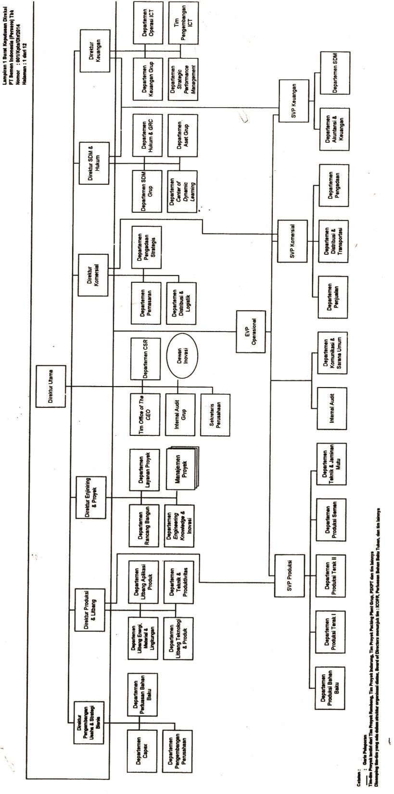

**Gambar 1 Struktur Organisasi PT. Semen Indonesia (Persero), Tbk**

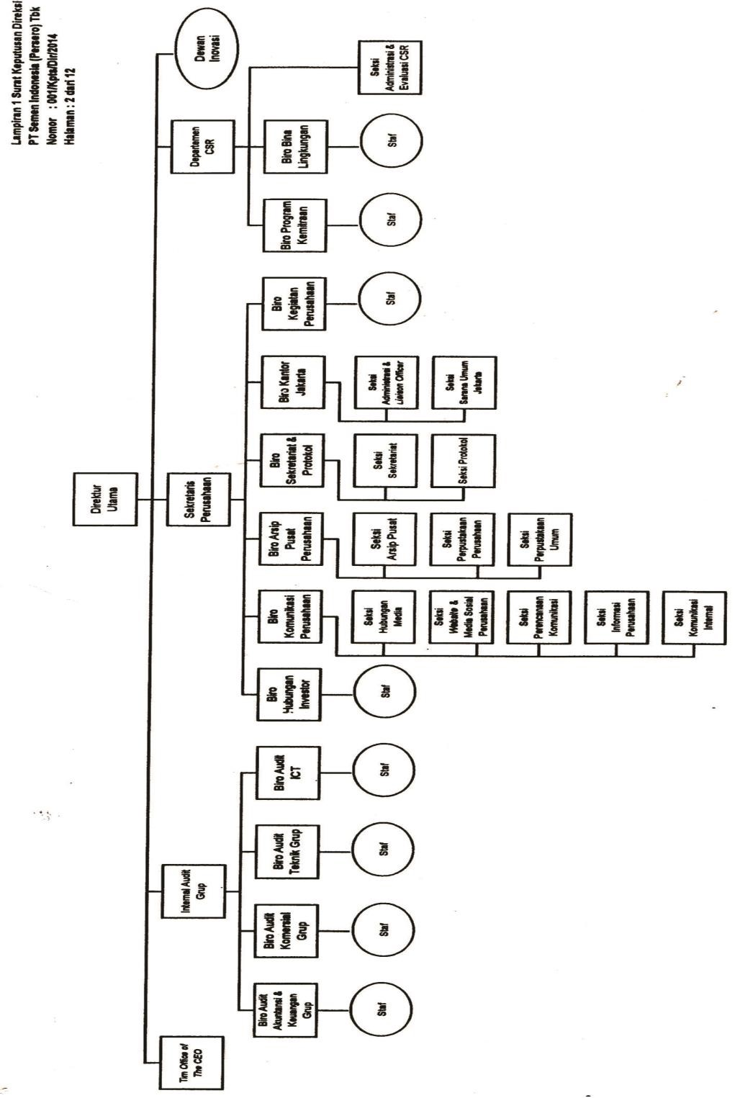

**Gambar 2 Struktur Organisasi Direktur**

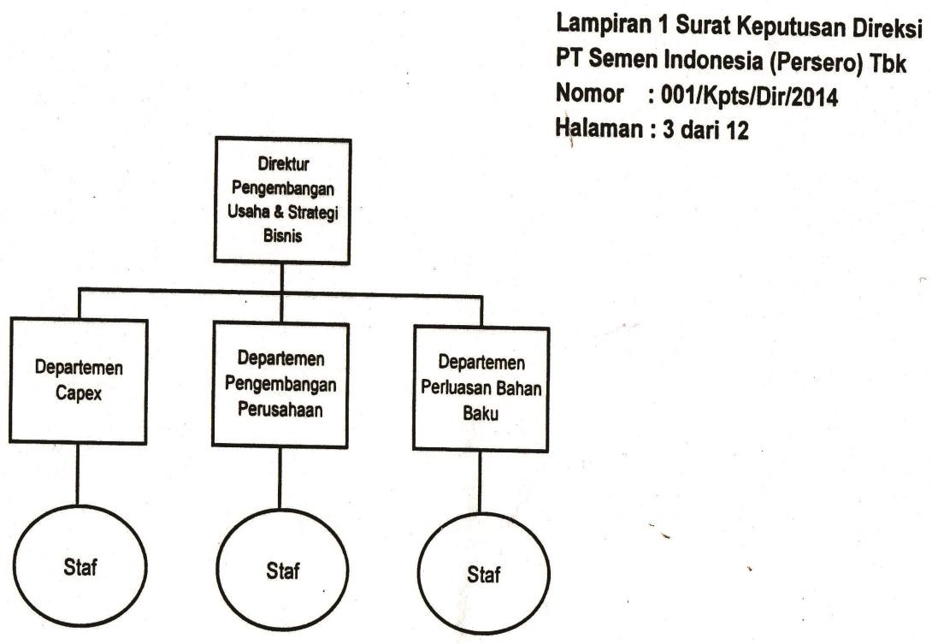

**Gambar 3 Struktur Organisasi Direktur Pengembangan Usaha**

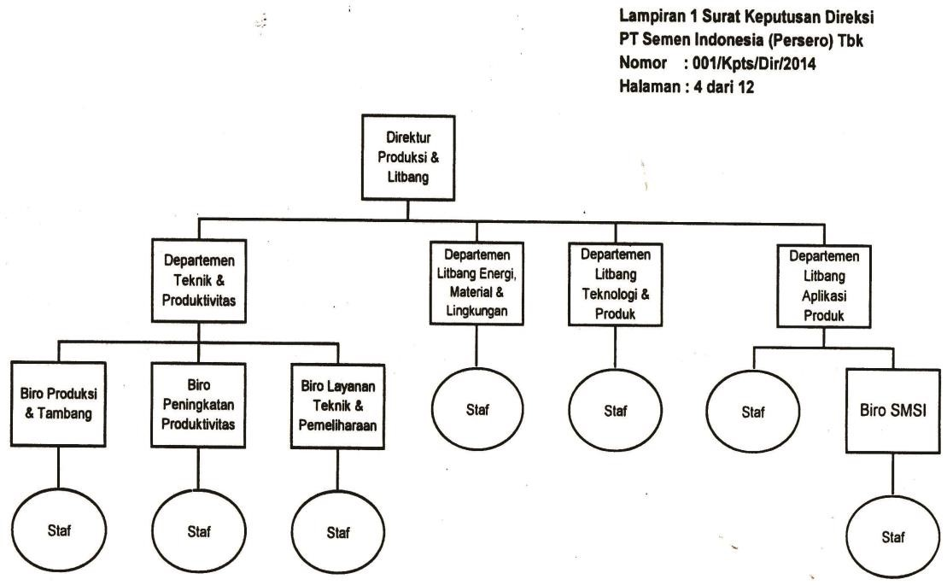

**Gambar 4 Struktur Organisasi Direktur Produksi & Litbang**

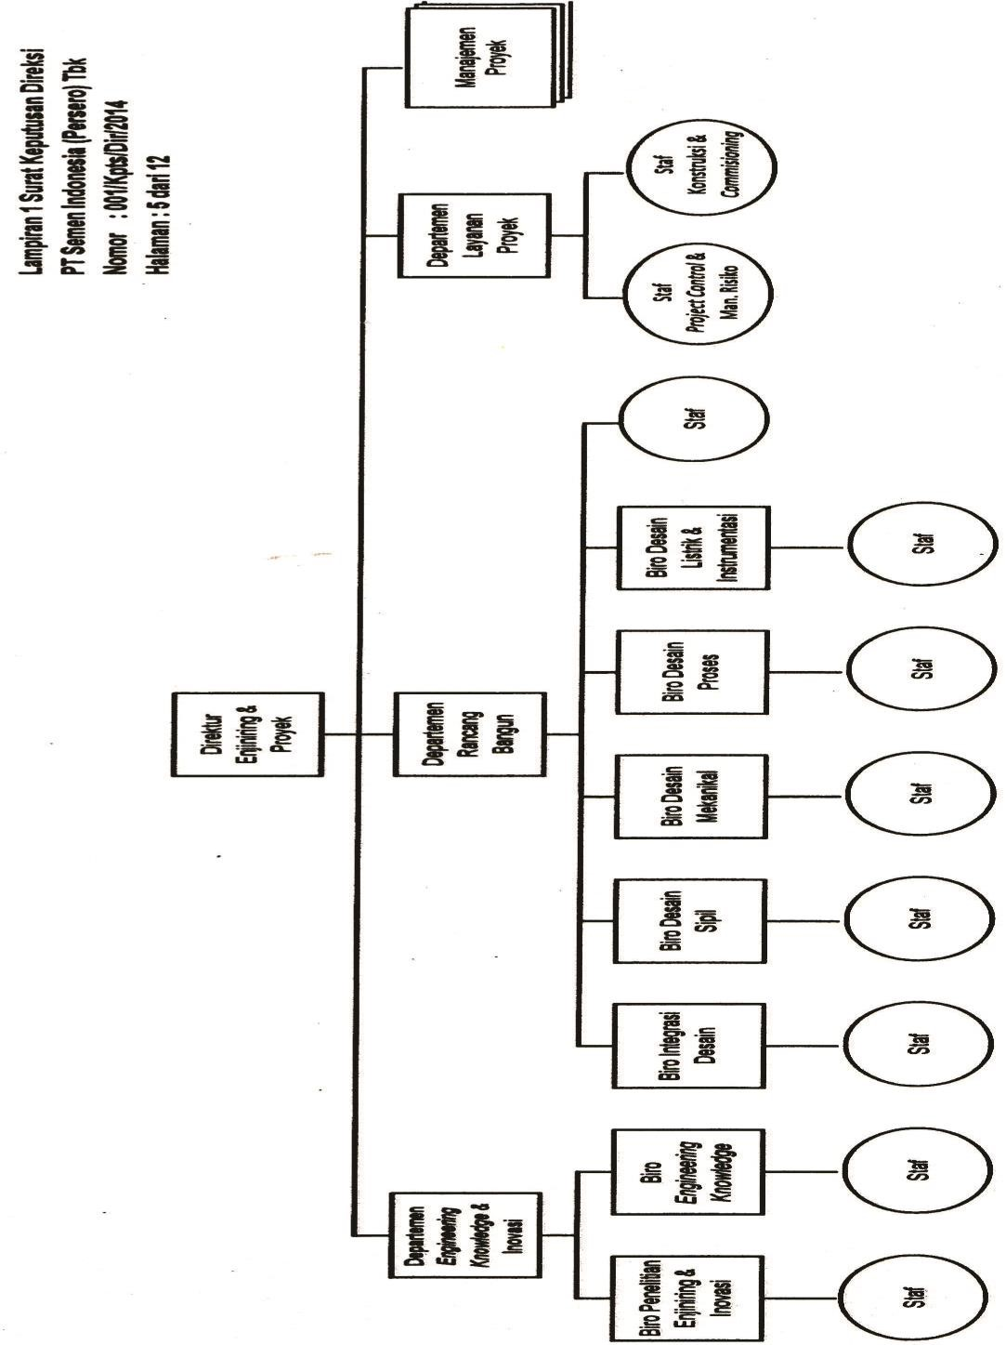

**Gambar 5 Struktur Organisasi Direktur Enjiniring dan Proyek**

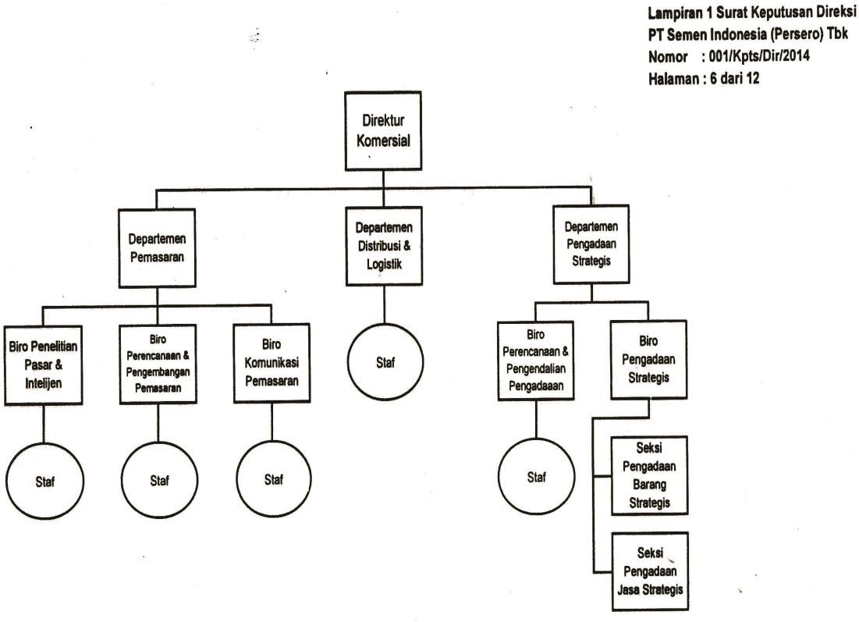

**Gambar 6 Struktur Organisasi Direktur Komersial**

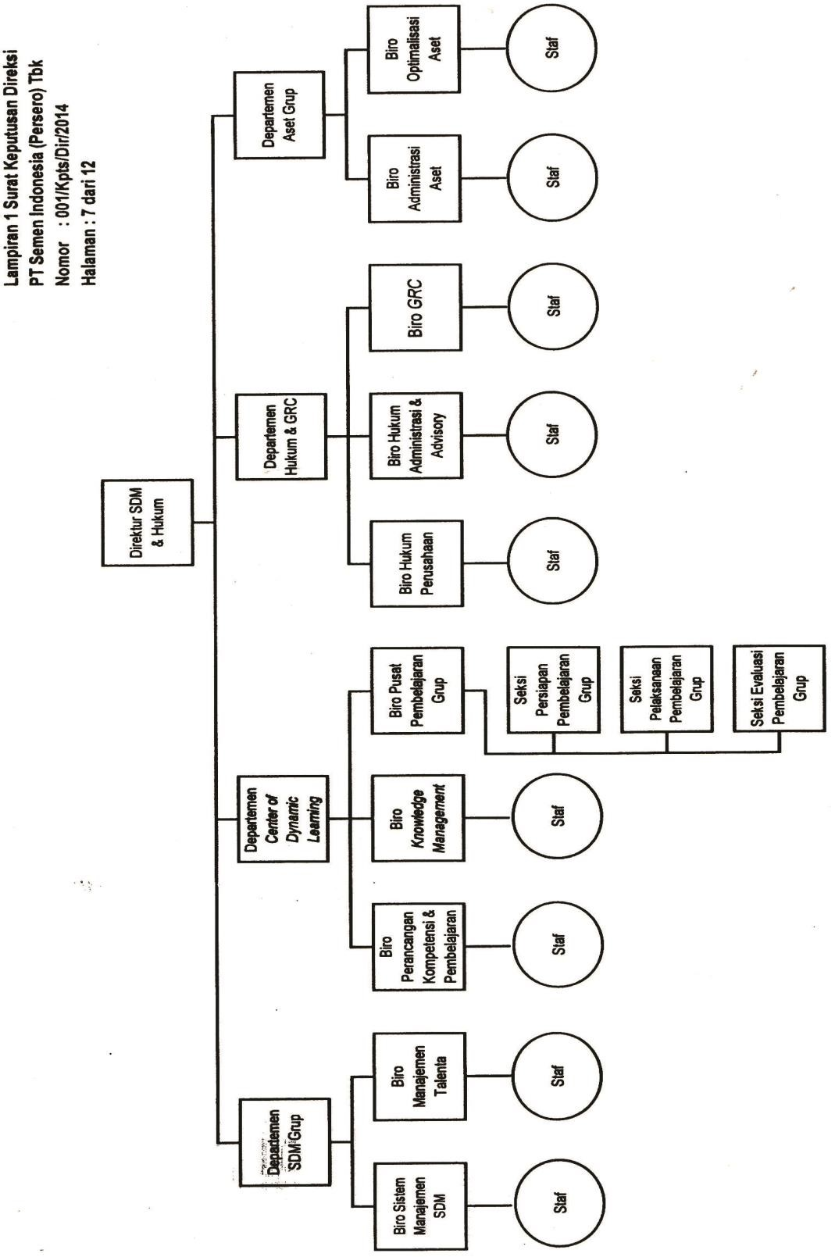

**Gambar 7 Struktur Organisasi Direktur SDM & Hukum**

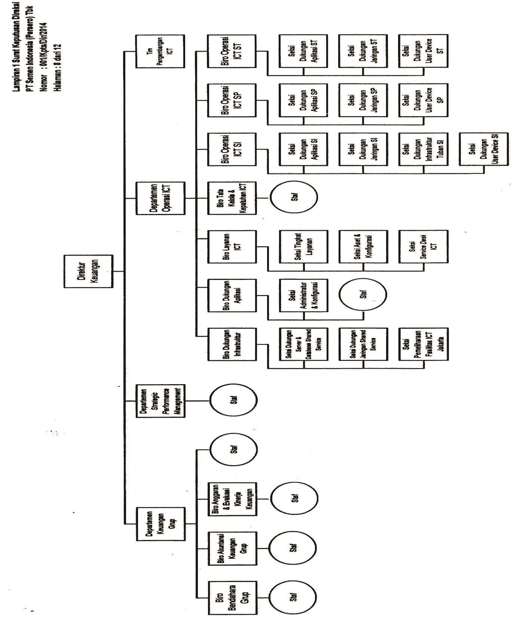

**Gambar 8 Struktur Organisasi Direktur Keuangan**

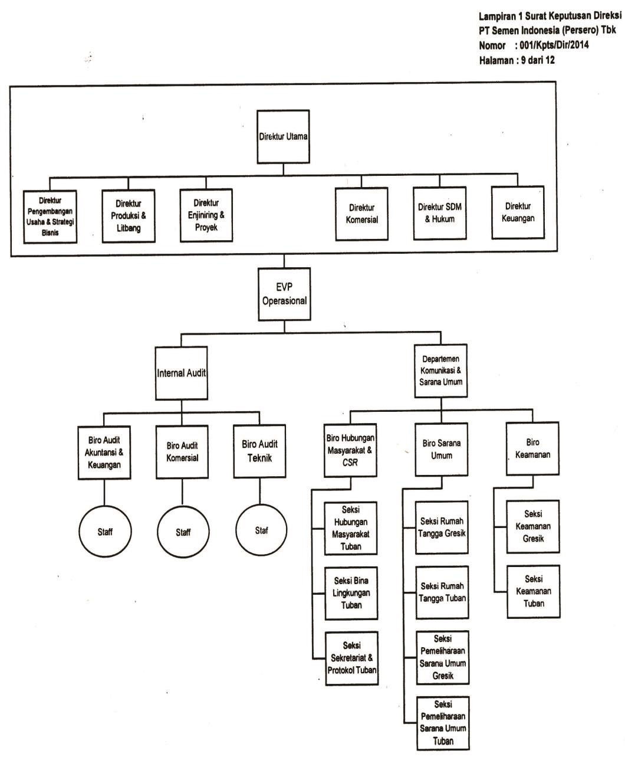

# Gambar 9 Struktur Organisasi Direktur Utama

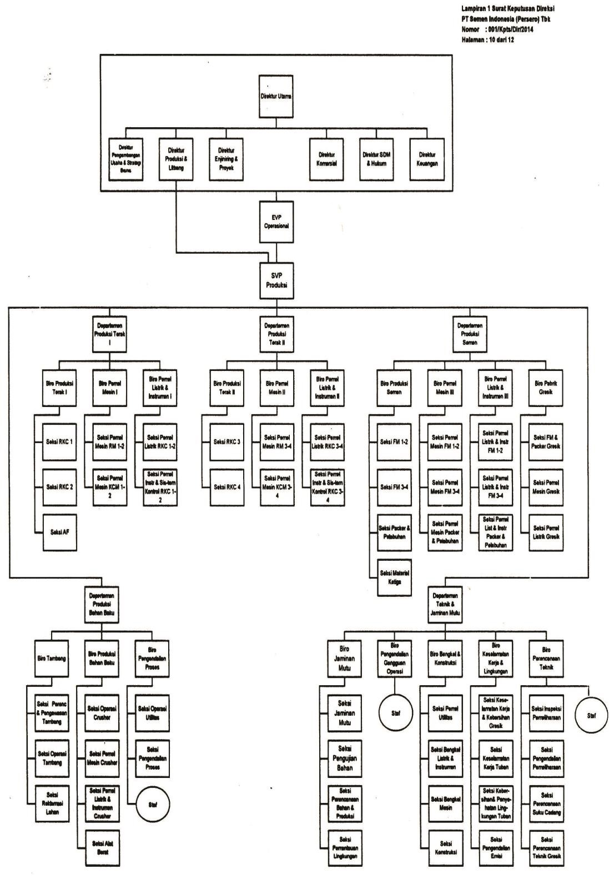

**Gambar 10 Struktur Organisasi Departmen dan Biro1**

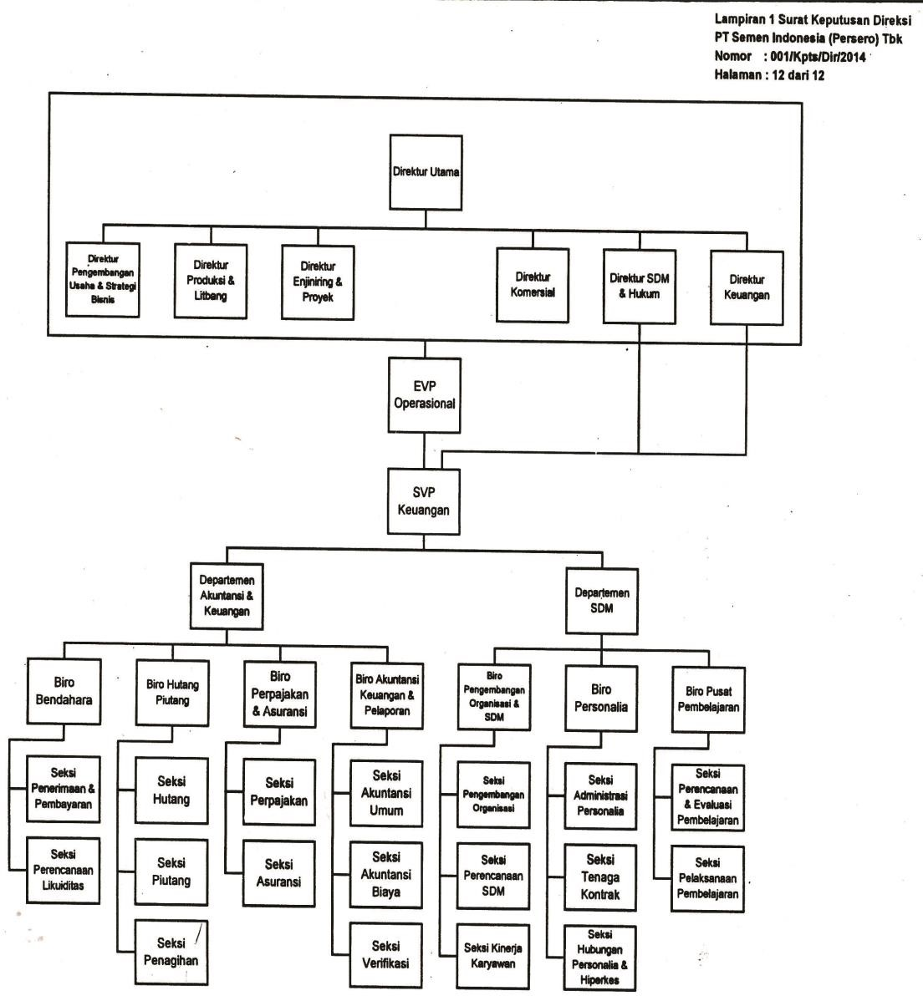

# Gambar 11 Struktur Organisasi Departemen dan Biro2

Berikut ini adalah tugas, wewenang dan tanggung jawab Dewan Direksi yang ada di PT.Semen Indonesia (Persero) Tbk. yaitu :

* **Direktur Utama**

Bertugas memimpin dan bertanggung jawab secara mutlak terhadap seluruh operasional pabrik, termasuk didalamnya adalah penandatanganan *Memorandum Of Understanding.* Direktur Utama membawahi langsung Direktur Pemasaran, Direktur Produksi, Direktur Sumber Daya Manusia, Direktur Pengembangan Usaha dan Strategi, Direktur Litbang dan Operasional, Direktur Keuangan. *Tim Office of The* *CEO*, Internal Audit, Sekretaris Perusahaan, dan Departemen Pengelolaan Sosial dan Lingkungan Korporasi.

* **Direktur Pemasaran**

Bertugas untuk meningkatkan permintaan serta bertanggung jawab dalam masalah penjualan dan perencanaan transportasi dan berhak mengambil kebijakan tertentu tanpa dicampuri pihak lain dalam sistem pemasarannya. Direktur pemasaran membawahi satu tim dan tiga departemen, yaitu Tim Strategi dan Kebijakan, Departemen Pengembangan Pemasaran, Departemen Penjualan, Departemen Distribusi dan Trasportasi.

* **Direktur Produksi**

Bertugas mengawasi kegiatan proses produksi serta bertanggung jawab pada pelaksanaan kegiatan produksi mulai dari pengadaan bahan baku sampai dihasilkan produk semen. Direktur Produksi membawahi Tim Peningkatan Produktivitas Group, Departemen Produksi Bahan Baku, Depertemen Produksi Terak, Departemen Produksi Semen, dan Departemen Teknik.

* **Direktur Sumber Daya Manusia**

Bertanggung jawab dalam mengawasi sumberdaya manusia, baik pengembangan, manajeman resiko yang kemungkinan terjadi serta menangani sarana umum yang berfungsi untuk menunjang produktifitas sumbee daya manusia. Direktur Sumber Daya Manusia membawahi Tim Pengembangan SDM Group, Departemen Hukum dan Manajeman Risiko, Departemen Sumber Daya Manusia, dan Departemen Sarana Umum.

* **Direktur Pengembangan Usaha dan Strategi**

Bertugas dan bertanggung jawab dalam pengembangan usaha dan strategi baru dengan mengembangkan perusahaan, pengembangan energi, dan perluasan bahan baku sehingga dapat menghasilkan produk-produk yang lebih baik. Direktur ini membawahi Departeman Pengelolaan Capex Group, Departemen Pengembangan Perusahaan, Tim Pengembangan Energi Group, Tim Perluasan Bahan Baku Group.

* **Direktur Litbang dan Operasional**

Bertugas untuk menghasilkan inovasi atau penemuan baru untuk peningkatan efisiensi pabrik. Bertanggung jawab terhadap segala peralatan yang digunakan atau kondisi sekitar pabrik dalam menunjang peningkatan mutu produk. Direktur Litbang dan Operasional mempunyai wewenang untuk menentukan kelayakan suatu alat atau kondisi di sekitar pabrik. Direktur Litbang dan Operasional juga menangani masalah pengadaan, penyimpanan, dan pengelolaan barang . Direktur Litbang dan Operasional membawahi Departemen Kebijakan Pengadaan Strategis Grup, Tim Proyek Packing Plant Grup, Tim Proyek Pabrik Baru dan Power Plant Grup, Departemen Litbang dan Jaminan Mutu, Departemen Rancang Bangun, Departemen Pengadaan dan Pengelolaan Persediaan.

▪ **Direktur Keuangan**

Bertugas dan bertanggung jawab dalam keseluruhan keuangan pabrik, termasuk urusan hutang maupun piutang, serta mengelola teknologi informasi. Direktur keuangan membawahi Departemen Manajemen Keuangan Grup, Departemen Pengelolaan Tekominfo Grup/SG, Departemen Akuntansi Keuangan, Tim Pengembangan Tekominfo Grup/SG.

**E. Sistem Manajemen Semen Indonesia**

Sistem Manajemen Semen Indonesia (SMSG) meliputi:

* 1. **Sistem Manajemen Mutu ISO 9001:2008**.

ISO 9001:2008 adalah suatu standar internasional untuk sistem manajemen Mutu / kualitas. ISO 9001:2008 menetapkan persyaratan - persyaratan dan rekomendasi untuk desain dan penilaian dari suatu sistem manajemen mutu. ISO 9001:2008 bukan merupakan standar produk, karena tidak menyatakan persyaratan - persyaratan yang harus dipenuhi oleh sebuah produk (barang atau jasa). ISO 9001:2008 hanya merupakan standar sistem manajemen kualitas. Namun, bagaimanapun juga diharapkan bahwa produk yang dihasilkan dari suatu sistem manajemen kualitas internasional, akan berkualitas baik (standar). Sehingga dapat disimpulkan bahwa Quality Management Systems (ISO 9001:2008) adalah Merupakan prosedur terdokumentasi dan praktek - praktek standar untuk manajemen sistem, yang bertujuan menjamin kesesuaian dari suatu proses dan produk (barang atau jasa) terhadap kebutuhan atau persyaratan tertentu, dimana kebutuhan atau persyaratan tertentu tersebut ditentukan atau dispesifikasikan oleh pelanggan dan organisasi.

* 1. **Sistem Manajemen Lingkungan ISO 140001:2004.**

ISO 14001:2004 adalah sistem manajemen yang dinamis, dimana dapat diterapkan bersama system manajemen mutu ISO 9001:2000 dan dapat disesuaikan dengan dengan perubahan organisasi dan industri, perubahan peraturan / perundangan yang berlaku maupun perubahan ilmu dan teknologi.

* 1. **Sistem Manajemen Keselamatan dan Kesehatan Kerja (SMK3) OHSAS 18001:2007.**

Pada tahun 1996, Menteri Tenaga Kerja Republik Indonesia mengeluarkan Peraturan Menteri Tenaga Kerja Nomor : PER.05/MEN/1996 tentang Sistem Manajemen Keselamatan dan Kesehatan Kerja (SMK3). Dimana pada pasal 3 Peraturan Menteri tersebut menjelaskan bahwa setiap perusahaan yang mempekerjakan tenaga kerja sebanyak 100 orang atau lebih dan/atau mengandung potensi bahaya yang ditimbulkan oleh karakteristik proses atau bahan produksi yang dapat menyebabkan kecelakaan kerja seperti peledakan, kebakaran, pencemaran dan penyakit akibat kerja, wajib menerapkan SMK3.

**Garis Besar Program Training SMK3 :**

* + - Dasar – dasar Keselamatan dan Kesehatan Kerja
    - Maksud dan Tujuan Sistem Manajemen Keselamatan dan Kesehatan Kerja (SMK3) OHSAS 18001:2007
    - Pengenalan dan interpretasi Sistem Manajemen Keselamatan dan KesehatanKerja (SMK3) OHSAS 18001:2007
    - Metode Penyusunan SMK3
    - Mengelola Kinerja SMK3 di tempat kerja
    - Hazard Identification and Risk Assessment
    - Implementasi dan Sertifikasi SMK3

**4. Sistem Manajemen Laboratorium SNI-19-17025. Dan Sistem Akreditasi Laboratorium Pengujian Bahan dari KAN ISO/IEC 17025:2005.**

Sistem Manajemen Mutu SNI 19-17025-2000 merupakan standar nasional mengenai sistem mutu pada laboratorium pengujian dengan tujuan agar dapat memberikan kepastian mutu untuk memenuhi persyaratan pelanggan dengan harapan pelanggan menjadi puas. SNI 19-17025-2000 merupakan revisi dari ISO Guide 25 yang telah dilakukan oleh Badan Standardisasi Nasional (BSN). Laboratorium Pengujian Balai Besar Industri Agra (BBIA) menerapkan SNI 1917025-2000 sejak laboratorium pengujian BBIA diakreditasi oleh Komite Akreditasi Nasional (KAN)- BSN pada bulan Nopember 1999, Laboratorium Pengujian BBIA menerapkan sistem manajemen mutu SNI 19-17025-2000 untuk memenuhi permintaan pelanggannya sebagai konsistensi di bidang laboratorium pengujian yang selalu bergerak dinamis sesuai dengan perkembangan ilmu pengetahuan dan teknologi. Sistem manajemen mutu SNI 19-17025-2000 lebih memberi kepastian mutu kepada pelanggannya baik pelanggan eksternal maupun pelanggan internal yang tidak dapat dipungkiri untuk mengantisipasi terhadap era perdangan bebas yang untuk AFTA sudah dimulai pada tahun 2001 Kajian ini bertujuan untuk melihat kepastian mutu yang diberikan oleh laboratorium pengujian BBIA kepada pelanggannya melalui penerapan (peragaan) SNI 1 9-1 7025-2000 dengan menggunakan metode evaluasi.

Metode evaluasi ini dipakai untuk mengetahui seberapa jauh konsistensi penerapan SNI 19- 17025-2000 dengan mengevaluasi (memeriksa) terhadap dokumen-dokumen mutu, laporan hasil audit sistem mutu, laporan hasil kaji ulang manajemen, laporan pengaduan pelanggan, dan hasil penilaian dari lembaga sertifikasi. Kemudian diperiksa apakah ada korelasi antara kepastian mutu dengan kepuasan pelanggan berdasarkan penilaian dan persepsi pelanggan dengan menggunakan eksplanatif. Pada kajian ini teknik sampling yang dipakai adalah acak sederhana dan populasi yang dipilih merupakan pelanggan dari wilayah Jakarta, Bogor, Tanggerang dan Bekasi (Jabotabek), Pada kajian ini juga dipakai antara lain teori manajemen stratejik, pemasaran, dan sistem manajemen mutu. Hasil kajian ini menunjukkan bahwa Laboratorium Pengujian BBIA konsisten dalam penerapan SNI 19-17025-2000, yang secara langsung memberikan kepastian mutu pada sistem manajemen mutunya. Berdasarkan data dan informasi dari hasil print out dari program SPSS 11,0 diperoleh kesimpulan bahwa pelanggan puas terhadap mutu yang diberikan oleh laboratorium pengujian BBIA dengan penerapan SNI 19-17025-2000. Juga diperoleh hasil dari kuesioner terhadap pendapat atau persepsi dari para ahli eksternal dan internal dibidang laboratorium pengujian BBIA bahwa keberadaan dan kemampuan laboratorium pengujian BBIA sesuai dengan out put dari penerapan SNI 19-17025 secara konsisten. Disarankan, agar dalam upaya meningkatkan kepuasan pelanggan, laboratorium pengujian BBIA perlu memberikan perhatian serius terhadap faktorfaktor lain diluar jaminan mutu antara lain: faktor-faktor pelayanan, sistem informasi pelanggan (bulletin, leaflet, web site, dll), sistem pemesanan/order, sistem pengambilan contoh yang diuji ke perusahaan, seminar, pelatihanpelatihan, harga dan faktor-faktor lainnya yang berpengaruh kepada kepuasan pelanggan.

Hasil kajian ini belum dapat disimpulkan secara umum dan menyeluruh disebabkan masih memiliki kekurangan (keterbatasan) antara lain: ruang lingkup kajian, sampel, populasi, dart hanya bersifat pada satu studi kasus laboratorium pengujian. Oleh karena itu untuk dikemudian hari dapat diharapkan terlaksananya kajian lanjutan yang lebih solid, utuh, dan terpadu, dimana outputnya dapat memberikan manfaat dan dampak yang luas terhadap daya saing laboratoriumlaboratorium uji. Sistem manajemen tersebut mempersyaratkan continuous improvement.

Untuk menjamin terlaksananya continuous improvement, Semen Indonesia menerapkan Sub Sistem: Gugus Kendali Mutu (GKM), Sistem Saran (SS), 5R dan Total Productive Maintenance (TPM). Selanjutnya Perseroan akan mengembangkan Sistem Informasi Manajemen Risiko yangterintegrasi dengan sistem-sistem informasi yang sudah berjalan sehingga dapat memberikan suatu peringatan dini terhadap risiko-risiko yang ada. Sistem informasi ini merupakan wujud dari pemantauan terhadap perkembangan status risiko Perseroan yang sudah teridentifikasi dan berada di dalam proses pengendalian. Pada tahun 2003 dilakukan penyempurnaan dan integrasi system manajemen yang ada. Hasil integrasi sisitem manajemen tersebut, dinamakan Sistem Manajemen Semen

Indonesia (SMSG) yang meliputi:

* Sistem Manajemen Mutu ISO 9001:2000
* Sistem Manajemen Lingkungan (SML)
* Sistem Manajemen Keselamatan dan Kesehatan Kerja (SMK3)
* Sistem Manajemen Laboratorium
* API Monogram

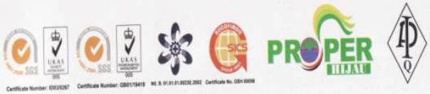

# Gambar 12 Sertifikat yang diperoleh SIG

Semua Sistem Manajemen di atas diimplementasikan dengan mempersyaratkan Management Continuous Improvement dan penerapan Sub Sistem Manajemen yang meliputi:

* Gugus Kendali Mutu (GKM)
* 5 R
* Sistem Saran (SS)
* *Total Productive Maintenance (TPM)*

Beberapa pennghargaan yang telah diterima diantaranya:

1. CSR A ward, Corporate Social Responsibility bidang Ekonomi sebagai juara I dan Bidang Sosial juara II.
2. BUMN Terbaik tahun 2006 versi Majalah Investor.
3. Indonesian Quality Award 2006 dalam penerapan Malcolm Baldrige untuk Kinerja Ekselen.
4. Penghargaan dari Gubernur Jawa Timurdalam bidang Seni dan Budaya, tahun 2006.
5. The Champion of Good Corporate dari Indonesian Institute of Audit

Committee, tahun 2006.

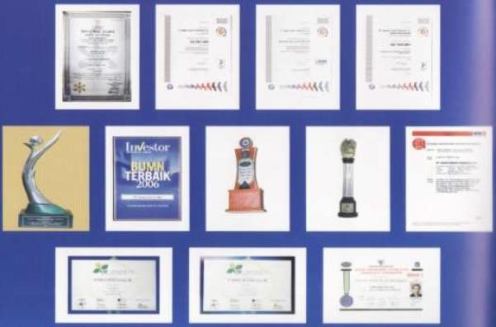

**Gambar 13 Penghargaan yang diperoleh SIG**

**F. Produk**

1. **Semen *Portland* Tipe I**

OPC adalah semen hidrolis yang dihasilkan dengan cara menggiling terak semen *31ilica3131* terutama yang terdiri dari kalsium silikat yang bersifat hidrolis bersama – sama bahan tambahan berupa satu atau lebih bentuk 31ilica31 senyawa kalsium sulfat dan boleh ditambah bahan lain. Semen jenis ini digunakan untuk bangunan umum dengan kekuatan tekan tinggi yang tidak memerlukan persyaratan khusus seperti: bangunan bertingkat, jembatan, jalan raya, lapangan udara, dan lain – lain. Semen Portland terutama terdiri dari oksida kapur (CaO), oksida 31ilica (SiO2), oksida alumina (Al2O3), oksida besi(Fe2O3). Kandungan keempat oksida tersebut kurang lebih 95% dari berat semen dan biasanya disebut major oxides, sedangkan sisanya sebanyak 5 % terdiri dari oksida magnesium(MgO) dan oksida lain.

Tabel 1. Tabel Komposisi oksida semen

|  |  |
| --- | --- |
| Oksida | Komposisi(%) |
| CaO | 60-67 |
| P2O3 0 | .1-0.2 |
| SiO2 | 17-25 |
| Al2O3 | 3-8 |
| SO3 | 1-3 |
| Fe2O3 | 0.5-6 |
| MgO | 0.1-5.5 |
| Na2O + K2O | 0.5-1.3 |
| TiO2 | 0.1-0.4 |

Pada pabrik semen Indonesia Tuban, jenis semen ini dihasilkan pada penggilingan akhir (*finish mill*) pabrik Tuban I dan III.

1. **Semen *Portland* Tipe II**

Semen *Portland* Tipe II adalah semen yang mempunyai ketahanan terhadap sulfat dan panas hidrasi sedang. Misalnya untuk bangunan di pinggir laut, tanah rawa, dermaga, saluran irigasi, beton massa dan bendungan.

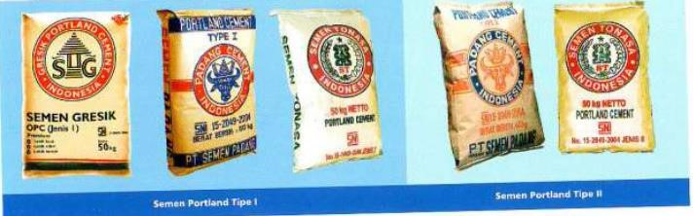

# Gambar 14 Produk-produk semen

1. **Semen *Portland* Tipe III**

Semen jenis ini merupakan semen yang dikembangkan untuk memenuhi kebuttuhan bangunan yang memerlukan kekuatan tekan awal yang tinggi setelah proses pengecoran dilakukan dan memerlukan penyelesaian secepat mungkin. Misalnya digunakan untuk pembuatan jalan beton, bangunan tingkat tinggi dan bandar udara.

1. **Semen *Portland* Tipe V**

Semen *Portland* Tipe V dipakai untuk konstruksi bangunanbangunan pada tanah atau air yang mengandung sulfat tinggi dan sangat cocok untuk instalasi pengolahan limbah pabrik, konstruksi dalam air, jembatan, terowongan, pelabuhan dan pembangkit tenaga nuklir.

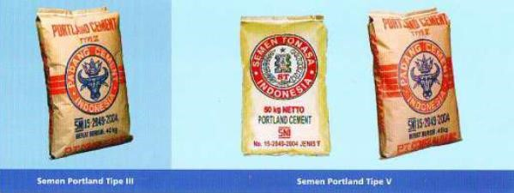

**Gambar 15 Semen Portland Tipe III dan Tipe V**

1. **Portland Pozzolan Cement (PPC)**

Semen PPC adalah semen hidrolis yang dibuat dengan menggiling terak semen *portland* dengan *gypsum* dan *pozzolan*. Pozzolan adalah bahan yang mengandung silica atau silika dan alumina. Bahan pozzolan ini tidak mempunyai sifat seperti semen tapi dalam bentuk halus dan ditambah adanya air maka bahan tersebut akan bereaksi dengan kalsium hidroksida bebas membentuk senyawa yang bersifat semen pada suhu biasa. Digunakan untuk bangunan umum dan bangunan yang memerlukan ketahanan sulfat dan panas hidrasi sedang. Misalnya jembatan, jalan raya, perumahan, dermaga, beton massa, bendungan, bangunan irigasi dan pondasi pelat penuh.

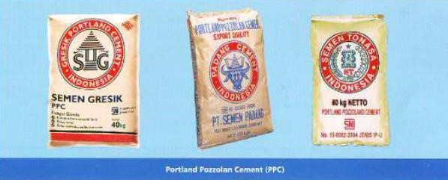

# Gambar 16 Portland Pozzolan Cement (PPC)

## F. Special Blended Cement (SBC)

Semen SBC adalah semen khusus yang diciptakan untuk pembangunan mega proyek jembatan Surabaya-Madura (Suramadu) dan cocok digunakan untuk bangunan di lingkungan air laut. Dikemas dalm bentuk curah.

## G. Portland Composite Cement (PCC)

Semen PCC adalah bahan pengikat hidrolisis hasil penggilingan bersama-sama terak semen *Portland, gypsum,* dan satu atau lebih banyak bahan anorganik. Kegunaan semen jenis ini untuk konstruksi beton umum, pasangan batu bata, plesteran, selokan, pembuatan elemen bangunan khusus seperti beton pre-cetak, beton pra-tekan, dan *paving block.*

**H. Super Mansory Cement (SMC)**

Semen SMC adalah semen yang dapat digunakan untuk konstruksi perumahan dan irigasi yang struktur betonnya maksimal K225. Dapat juga digunakan untuk bahan baku pembuatan genteng beton *Hollow Brick, paving block* dan tegel.

## I. Oil Well Cement (OWC)

Merupakan semen khusus yang digunakan untuk pembuatan sumur minyak bumi dan gas alam dengan konstruksi sumur minyak di bawah permukaan laut dan bumi. OWC yang telah diproduksi adalah *Class G, High Sulfat Resistant* (HSR) disebut juga *basic OWC.* aditif dapat ditambahkan untuk pemakaian pada berbagai kedalaman tertentu dan temperatur tertentu. Produk-produk diatas dipasarkan terutama untuk kebutuhan pasar dalam negeri dan sebagian lainnya diekspor. Sebagian produk dipasarkan dalam bentuk kemasan zak, sedangkan selebihnya dalam bentuk curah.

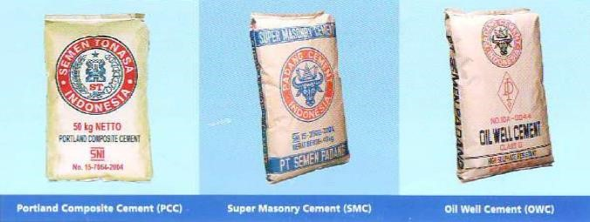

# Gambar 17 Semen PPC, SMC, OWC

**G. Anak Perusahaan**

Sebagai pendukung operasional pabrik PT. Semen Indonesia,Tbk memiliki beberapaanak perusahaan penghasil semen maupun non semen, Afiliasi dan Lembaga penunjang, antaralain:

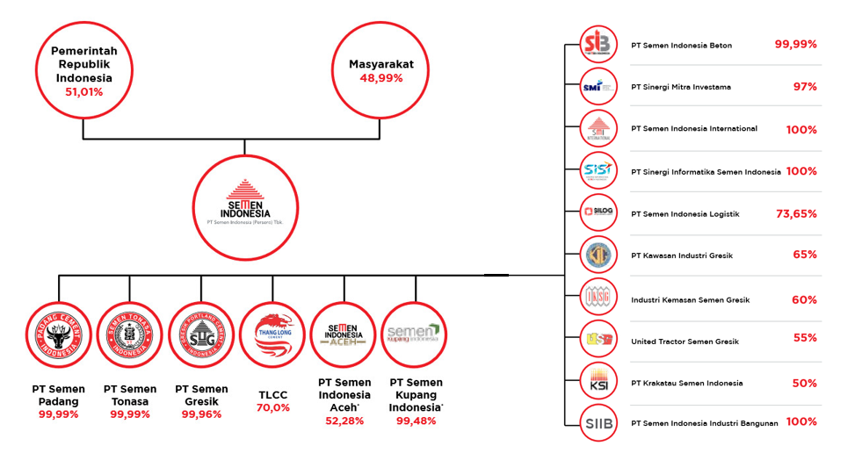

**Gambar I8 Struktur kepemilikan dan entitas anak**

**1. Anak Perusahaaan Penghasil Semen**

➢ **PT Semen Padang**

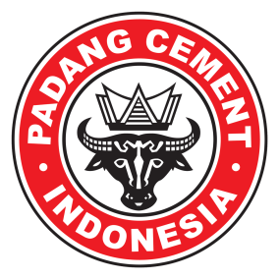

# Gambar 19 Logo PT SEMEN PADANG (SP)

PT Semen Padang terletak di Indarung, Padang, Sumatera Barat. Mempunyai kapasitas sebesar 5.900.000 ton per tahun yang dihasilkan oleh kelma tahap pabriknya. Jenis produk yang dihasilkan berupa : *Ordinary Portland Cement* (OPC), *Pozzolan Potland* *Cement* (PPC), *Oil Weel Cement* (OWC), *Super Masonry Cement* (SMC). PT Semen Padang sebagai pemasok terbesar di Sumatera. Selain itu produknya juga dipasarkan ke Jawa Barat dan sebagian ke Kalimantan.

* **PT Semen Tonasa**

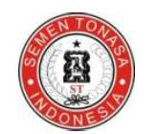

**Gambar 20 Logo PT SEMEN TONASA (ST)**

Terletak di Biringere, Pangkep, Sulawesi Selatan. Total kapasitas terpasang 3.500.000 ton per tahun yang dihasilkan dari ketiga tahap pabriknya. Jenis produk yang dihasilkan berupa : *Ordinary Portland Cement* (OPC), *Super Masonry Cement* (SMC), *Fly Ash* *Cement*. PT Semen Tonasa sebagai pemasok semen dikawasan timur Indonesia.

* **Thang Long Cement**

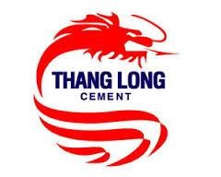

**Gambar 21 Logo THANG LONG CEMENT**

Tanggal 18 Desember 2012 adalah momentum bersejarah ketika Perseroan melakukan penandatanganan transaksi final akuisisi 70 persen saham Thang Long Cement, perusahaan semen terkemuka Vietnam yang memiliki kapasitas produksi 2,3 juta ton/tahun. Akuisisi Thang Long Cement Company ini sekaligus menjadikan Perseroan sebagai BUMN pertama yang berstatus *multi national corporation*. Sekaligus mengukuhkan posisi Perseroan sebagai perusahaan semen terbesar di Asia Tenggara dengan kapasitas sampai tahun 2013 sebesar 30 juta ton per tahun.

**2. Anak Perusahaan bukan Penghasil Semen**

o **PT. Industri Kemasan Semen Indonesia (IKSG*)***

PT Industri Kemasan Semen Indonesia (IKSG) merupakan anka perusahaan yang berlokasi di Tuban, Jawa Timur dan bergerak dalam bidang pembuatan kemasan atau industri kemasan, perdagangan dan jasa. IKSG didirikan pada bulan Juni 1992 dengan komposisi kepemilikan saham sebagai berikut: Perseroan (60%), PT Nuraga Longartha Indonesia (10%) dan PT Nusantara Ampera Bakti (20%). Dalam menjalankan kegiatan operasinya, IKSG memiliki lima unit mesin kemasan dengan kapasitas terpasang 123 juta lembar kantong pertahun. Tingkat utilisasi peralatan pada tahun 2001 mencapai 94,30% dari kapasitass terpasang. Dalam usaha pelaksanaan pengelolaan perusahaan PT IKSG telah memperoleh: 2,99 juta jam kerja tanpa kecelakaan dari Menteri Tenaga Kerja dan Transmigrasi, Sertifikat ISO 9001:2000 dari *Llyo’s Register Quality Assurance*, Sertifikat Sistem Manajemen Kesehatan dan Keselamatan Kerja (SMK3) dan dicanangkannya penerapan 5R.

* **PT. Kawasan Industri Gresik**

PT Kawasan Industri Gresik (KIG) merupakan anak perusahaan perseroan yang berlokasi di Gresik, Jawa Timur. Bergerak di bidang pembangunan dan pengelolaan kawasan industri serta jasa konsultasi di bidang kawasan industri. Kepemilikan perseroan di KIG mencapai 65%, sedangkan 35% dimiliki oleh PT Petrokimia Gresik (Persero). Dalam usahanya KIG menyediakan tanah, bangunan pabrik siap pakai (BPSP), serta gudang yang tersedia untuk dijual atau disewakan yang tersebar di beberapa daerah di Jawa Timur, Jawa Tengah, DIY dan Jawa Barat.

* **PT. Eternit Gresik**

Merupakan perusahaan pertama di Indonesia yang memproduksi fiber semen 100% bebas asbes dan satu-satunya perusahaan yang memproduksi seluruh produknya tanpa menggunakan asbes. Berdiri pada tahun 1973. PT Eternit Gresik memiliki 2 merk untuk produsen penutup atap fiber-semen yaitu merk Eter dan Kalsi.

* **PT. United Traktor Semen Indonesia (UTSG)**

PT United Tractors Semen Indonesia (UTSG) merupakan anak perusahaan perseroan yang bergerak di bidang pertambangan, perdagangan dan jasa. Berlokasi di Tuban, Jawa Timur. Pemegang saham UTSG adalah perseroan (55%) dan PT United Tractors Tbk. (45%). Untuk menunjang kegiatan operasinya UTSG mempunyai 69 unit peralatan utama. Kegiatan utama UTSG ditujukan untuk menunjang kegiatan produksi perseroan, khususnya dalam hal penyediaan bahan baku semen. UTSG telah memperoleh sertifikat ISO 9002 pada tanggal 11 Juni 1998 dari *Quality Assurance* *Service* Indonesia dalam pelaksanaan sistem manajemen mutu.

* **PT. Varia Usaha**

PT Varia Usaha merupakan salah satu anak perusahaan PT Semen Indonesia (Persero) Tbk. yang bergerak di bidang usaha logistik barang-barang curah, bahan-bahan bangunan dan kebutuhan industri yang berdaya saing tinggi dan berkualitas terjamin. Didirikan pada tahun 1974 dengan misi awal sebagai strategik partner PT Semen Indonesia (persero) Tbk. untuk mengirimkan, memasarkan, dan mendistribusikan produk Semen Indonesia ke seluruh penjuru tanah air. Saham PT Varia Usaha dimiliki oleh Dana Pensiun Semen Indonesia (49%), Koperasi Warga Semen Indonesia (26%) dan PT Semen Indonesia (Persero) Tbk. (25%).

* **PT. Swadaya Graha**

Merupakan anak perusahaan perseroan yang berlokasi di Gresik, Jawa Timur, dan bergerak di bidang fabrikasi baja, kontraktor sipil, kontraktor mekanikal dan elektrik, persewaan alat-alat berat dan kontruksi, bengkel dan manufaktur, developer, jasa pemeliharaan, serta biro engineering. Perseroan memiliki saham sebesar 25%, pemegang saham lainnya yaitu Dana Pensiun Semen Indonesia (62,5%), PT Varia Usaha (8,06%) dan Koperasi Warga Semen Indonesia (4,44%). Dalam bidang pengelolaan perusahaan, SWG telah memperoleh Sertifikat ISO 9001:2000 dari *Lloyd’s Register Quality Assurance* dan Sertifikat SMK3.

* **PT. SGG Energi Prima**

Berbekal dana investasi Rp 500 miliar, PT SGG Energi Prima bergerak di bidang pertambangan batu bara. Kegiatan usahanya direncanakan untuk melakukan penambangan batu bara (termasuk Penyelidikan Umum, Eksplorasi, Eksploitasi, Pengolahan dan Penyimpanan); transportasi batu bara (operasi dermaga, pelabuhan bongkar dan muat); perniagaan batubara dan derivatifnya; serta pengembangan anak usaha (kerjasama dengan perusahaan pertambangan lainnya dan pencarian lahan batu bara baru). 97% saham dimiliki

SG dan 3% dimiliki KWSG.

* **PT. SGG Prima Beton**

Pada tahun 2012 PT. Semen Gresik (Persero) Tbk, yang sekarang berganti nama menjadi PT. Semen Indonesia (Persero) Tbk, telah memutuskan untuk membentuk perusahaan readymix yang diberi nama PT. SGG Prima Beton dengan tujuan utamanya adalah sebagai marketing tool. Akta pendirian perusahaan telah di tandatangani dan dinotariilkan pada tanggal 11 April 2012 dengan komposisi kepemilikan saham 99,9% oleh PT. Semen Gresik (Persero) TBK sedangkan sisanya sebesar 0,1% dimiliki oleh Koperasi Warga Semen Gresik (KWSG). Perusahaan juga mendapatkan pengesahan badan hukum dari kementerian hukum dan hak asasi manusia no: AHU-27994.AH.01.01. Tahun 2012 pada tanggal 25 Mei 2012. Tahun 2014 adalah 2 tahun sejak awal pendirian perusahaan pada 2012, dan saat ini sudah melakukan usaha pada beberapa instansi swasta maupun pemerintah. Rencana kerja tahun 2014 di dominasi oleh komersialisasi dan penataan organsasi secara maksimal. Walaupun begitu, jika ada peluang proyek selanjutnya yang bisa di dapatkan oleh perusahaan maka akanlebih mempercepat dikenalnya Brand perusahaan di pasar beton nasional.

* **PT Krakatau Steel Indonesia**

PT Krakatau Steel (Persero) Tbk dan PT Semen Indonesia (Persero) Tbk menandatangani perjanjian pembentukan perusahaan patungan (Joint Venture Company) yang bergerak di bidang produksi Slag Powder yang akan mengolah Granulated Blast Furnace Slag (GBFS) menjadi Ground Granulated Blast Furnace Slag (GGBFS) dengan nama PT Krakatau Semen Indonesia. Perjanjian ini ditandatangani oleh Direktur Utama Semen Indonesia, Dwi Soetjipto dan Direktur Utama Krakatau Steel, Irvan K. Hakim di kantor PT Krakatau Steel (Persero) Tbk Jakarta. Kerja sama pembentukan perusahaan patungan ini merupakan wujud dari sinergi antar perusahaan BUMN dalam mengembangkan bisnis. Irvan mengatakan, kerja sama ini dapat meningkatkan pendapatan perseroan dan memberikan kontribusi bagi pengurangan emisi CO2 serta mengamankan pasokan bahan baku (granulated blast furnace slag) untuk keperluan industri semen. “Pabrik Slag Powder ini, dirancang mampu mengolah Granulated Blast Furnace Slag (GBFS) sebesar 750.000 ton per tahun. Perusahaan patungan PT Krakatau Semen Indonesia ini didirikan dengan total investasi mencapai Rp 440 miliar berkedudukan di Desa Tegal Ratu, Kecamatan Ciwandan, Kota Cilegon, Provinsi Banten, Indonesia dimana Proyek didirikan di atas lahan seluas 40.000 meterpersegi.”

* **PT Sinergi Informatika Semen Indonesia (SISI)**

PT SISI sebagai penyedia jasa *outsourcing* ICT, memposisikan sebagai *one stop solution provider*, dimana seluruh kebutuhan layanan ICT meliputi operational support, *business solution delivery*, hingga tata kelola ICT, dapat disediakan oleh PT SISI sebagai paket-paket layanan yang sesuai dengan kebutuhan *customer*.

1. **Afiliasi**

o **PT. Swabina Gatra**

Merupakan perusahaan swasta nasional yang tergabung dalam Semen Indonesia Group dengan dedikasi penyempurnaan mutu produk berkualitas disemua kegiatan bidang usaha untuk memenuhi kebutuhan dan keinginan konsumen yang semakin berkembang. Untuk mencapai sasaran perusahaan jangka pendek dan jangka panjang, PT Swabina Gatra memiliki komitmen dari pengembangan produk dan proses manufaktur hingga pemasaran dan pelayanan purna jual.

* + **PT Varia Usaha Beton**

Anak Usaha PT Varia Usaha ini berlokasi di Sidoarjo, Jawa Timur. Bergerak di bidang industri beton dan bahan-bahan bangunan, yang meliputi bidang pemecahan batu (*Crushed Storwel*), beton siap pakai (*Ready Mix Concrete*), beton pra cetak (*Precast Concrete*), beton ringan, dan penambangan pasir.

* + **PT Waru Abadi**

PT Waru Abadi terletak di Gresik, Jawa Timur. Bidang usahanya meliputi: Perdagangan Bahan Bangunan, Angkutan & Pergudangan, Jasa Konstruksi & Kayu Olahan. Bidang usaha Perdagangan Bahan Bangunan menyediakan berbagai produk bahan bangunan, misalnya: berbagai jenis semen (OPC, PPC, Semen Putih), plywood dalam berbagai ukuran, besi beton, asbes, dan sebagainya. Bidang usaha Angkutan & Pergudangan menyediakan layanan angkutan barang produksi di seluruh area Jawa Barat & DKI dan sekaligus pengelolaan pergudangan. Bidang usaha Jasa Konstruksi & Kayu Olahan menyediakan kebutuhan jasa konstruksi khususnya bangunan perkantoran, perumahan, dan pergudangan serta konstruksi sipil lainnya.

* + **PT Varia Usaha Bahari**

PT Varia Usaha Bahari terletak di Gresik, Jawa Timur. Bidang usahanya meliputi: bongkar muat barang dari dan ke kapal, serta sewa alat barat dan penyewaan kendaraan.

* + **PT Varia Usaha Dharma Segara**

PT Varia Usaha Dharma Segara terletak di Gresik, Jawa Timur. Semula perusahaan yang bergerak dalam bidang Jasa Ekspedisi Muatan Kapal Laut (EMKL), meliputi : pengurusan pengeluaran barang impor di pelabuhan, pengurusan pengiriman barang antar pulau, pengurusan barang ekspor melalui pelabuhan, angkatan darat untuk jenis barang : *general cargo*, *bulk cargo*, *container*, *heavy lift*. Kegiatan usaha perusahaan berubah dari EMKL naik menjadi Jasa Pengurusan Transportasi (*Freight Forwarder*).

* + **PT Varia Usaha Lintas Segara**

PT Varia Usaha Lintas Segara terletak di Gresik, Jawa Timur. Bergerak dalam bidang pelayaran dengan ruang lingkup kegiatan perusahaan, meliputi : Bidang Pelayaran, Keagenan, dan Penyediaan Kapal.

* + **PT Konsultan Semen Indonesia**

PT Konsulta Semen Indonesia terletak di Gresik, Jawa Timur. Bergerak dalam bidang jasa konstruksi dan jasa konstruksi dan jasa desain yang meliputi: usaha dan jasa konsultasi bidang rancang bangun dan perekayasaan (umumnya untuk industry semen dan industri hulu/hilirnya); usaha dan jasa konsultasi bidang studi kelayakan, studi lingkungan/Analisa Dampak Lingkungan (Amdal) dan perencanaan strategis perusahaan; jasa penyusunan sistem manajemen.

* + **PT Varia Usaha Barito**

PT Varia Usaha Barito terletak di Kalimantan Selatan. Perusahaan ini bergerak dalam bidang bongkar muat.

* + **PT Sepatim Batamtama**

PT. Sepatim Batamtama berdiri sejak tahun1991 dan bergerak dalam bidang distribusi dan penjualan semen Padang Cement juga perdagangan umum untuk suplai peralatan pendukung pabrik semen dan tambang.

* + **PT Bima Sepaja Abadi**

Berlokasi di Jl Enggano Bl A/5-Q. Kode Pos 14310. Jakarta Utara. Beroperasi di bidang Packing Plant - Distributor - Transportation - Forwarding.

* + **STIMSI**

Sukses di bisnis membuat PT Semen Indonesia (Persero) Tbk merambah pendidikan. Dengan menggandeng Institut Teknologi Sepuluh Nopember (ITS) Surabaya dan Institut Teknologi Bandung (ITB), SI mendirikan Sekolah Tinggi Manajemen Semen Indonesia (STiMSI). Pembukaan STiMSI dilakukan di Wisma A Yani, Jalan Veteran, Gresik, kemarin. Hadir dalam peresmian tersebut Menteri Pendidikan Nasional M Nuh, Wakil Bupati M Qosim serta Dirut PT Semen Indonesia (Persero) Tbk Dwi Soetjipto beserta jajaran direksi. Dwi Soetjipto yang juga Ketua STiMSI mengatakan, kehadiran sekolah yang digagas BUMN tersebut diharapkan bisa mencetak SDM yang unggul bidang manajemen.

1. **Lembaga Penunjang**

o **Koperasi Warga Semen Indonesia**

Kantor pusat Koperasi Warga Semen Indonesia terletak di Gresik, Jawa Timur. Bergerak dalam bidang Simpan Pinjam, Perdagangan, Produksi Barang dan Jasa, serta Penyertaan Modal, dengan lingkup kegiatan usaha yang meliputi: simpan pinjam, perdagangan barang konsumsi, restoran dan upaboga, perdagangan umum, percetakan & fotocopy, perdagangan bahan bangunan dan besi, ekspedisi, serta penjahitan.

* + **Yayasan Wisma Semen Indonesia Untuk Pendidikan (SGF)**

Yayasan Wisma SSemen Indonesia terletak di Gresik, Jawa Timur. Yayasan inibergerak dalam bidang pendidikan, yaitu meliputi : Taman Kanakkanak, SekolahDasar, Sekolah Menengah Pertama, Sekolah Menengah Umum, Sekolah MenengahKejuruan (Mesin, Otomotif, Listrik, dan Las), serta pelayanan jasa psikologi.

* + **PT Cipta Nirmala**

PT Cipta Nirmala terletak di Gresik, Jawa Timur. Bergerak dalam bidang pelayanan kesehatan untuk umum (rumah sakit) dan farmasi yang meliputi : pengolalaan rumah sakit, klinik, poliklinik, dan balai kesehatan beserta sarana dan prasarana pendukung kegiatan, serta usaha yang terkait; sarana dan prasarana penunjang kesehatan; pedagang farmasi bahan obat-obatan; pedagang besara farmasi pengelolaan apotek.

* + **Dana Pensiun Semen Indonesia**

Dana Pensiun Semen Indonesia terletak di Gresik, Jawa Timur. Dana Pensiun ini dibentuk untuk mengelola dan mengembangkan dana yang berasal dari iuran peserta dan pendiri untuk menyelenggarakan Program Pensiun Manfaat Pasti, dengan tujuan memberikan kesinambungan penghasilan bagi peserta dan keluarganya.